心知了APP图文咨询+图文问诊功能

一、涉及系统及版本
序号 | 系统 | 版本
1 | 心知了APP | v2.7.0

二、原型地址
[该类型的内容暂不支持下载]

三、业务流程图
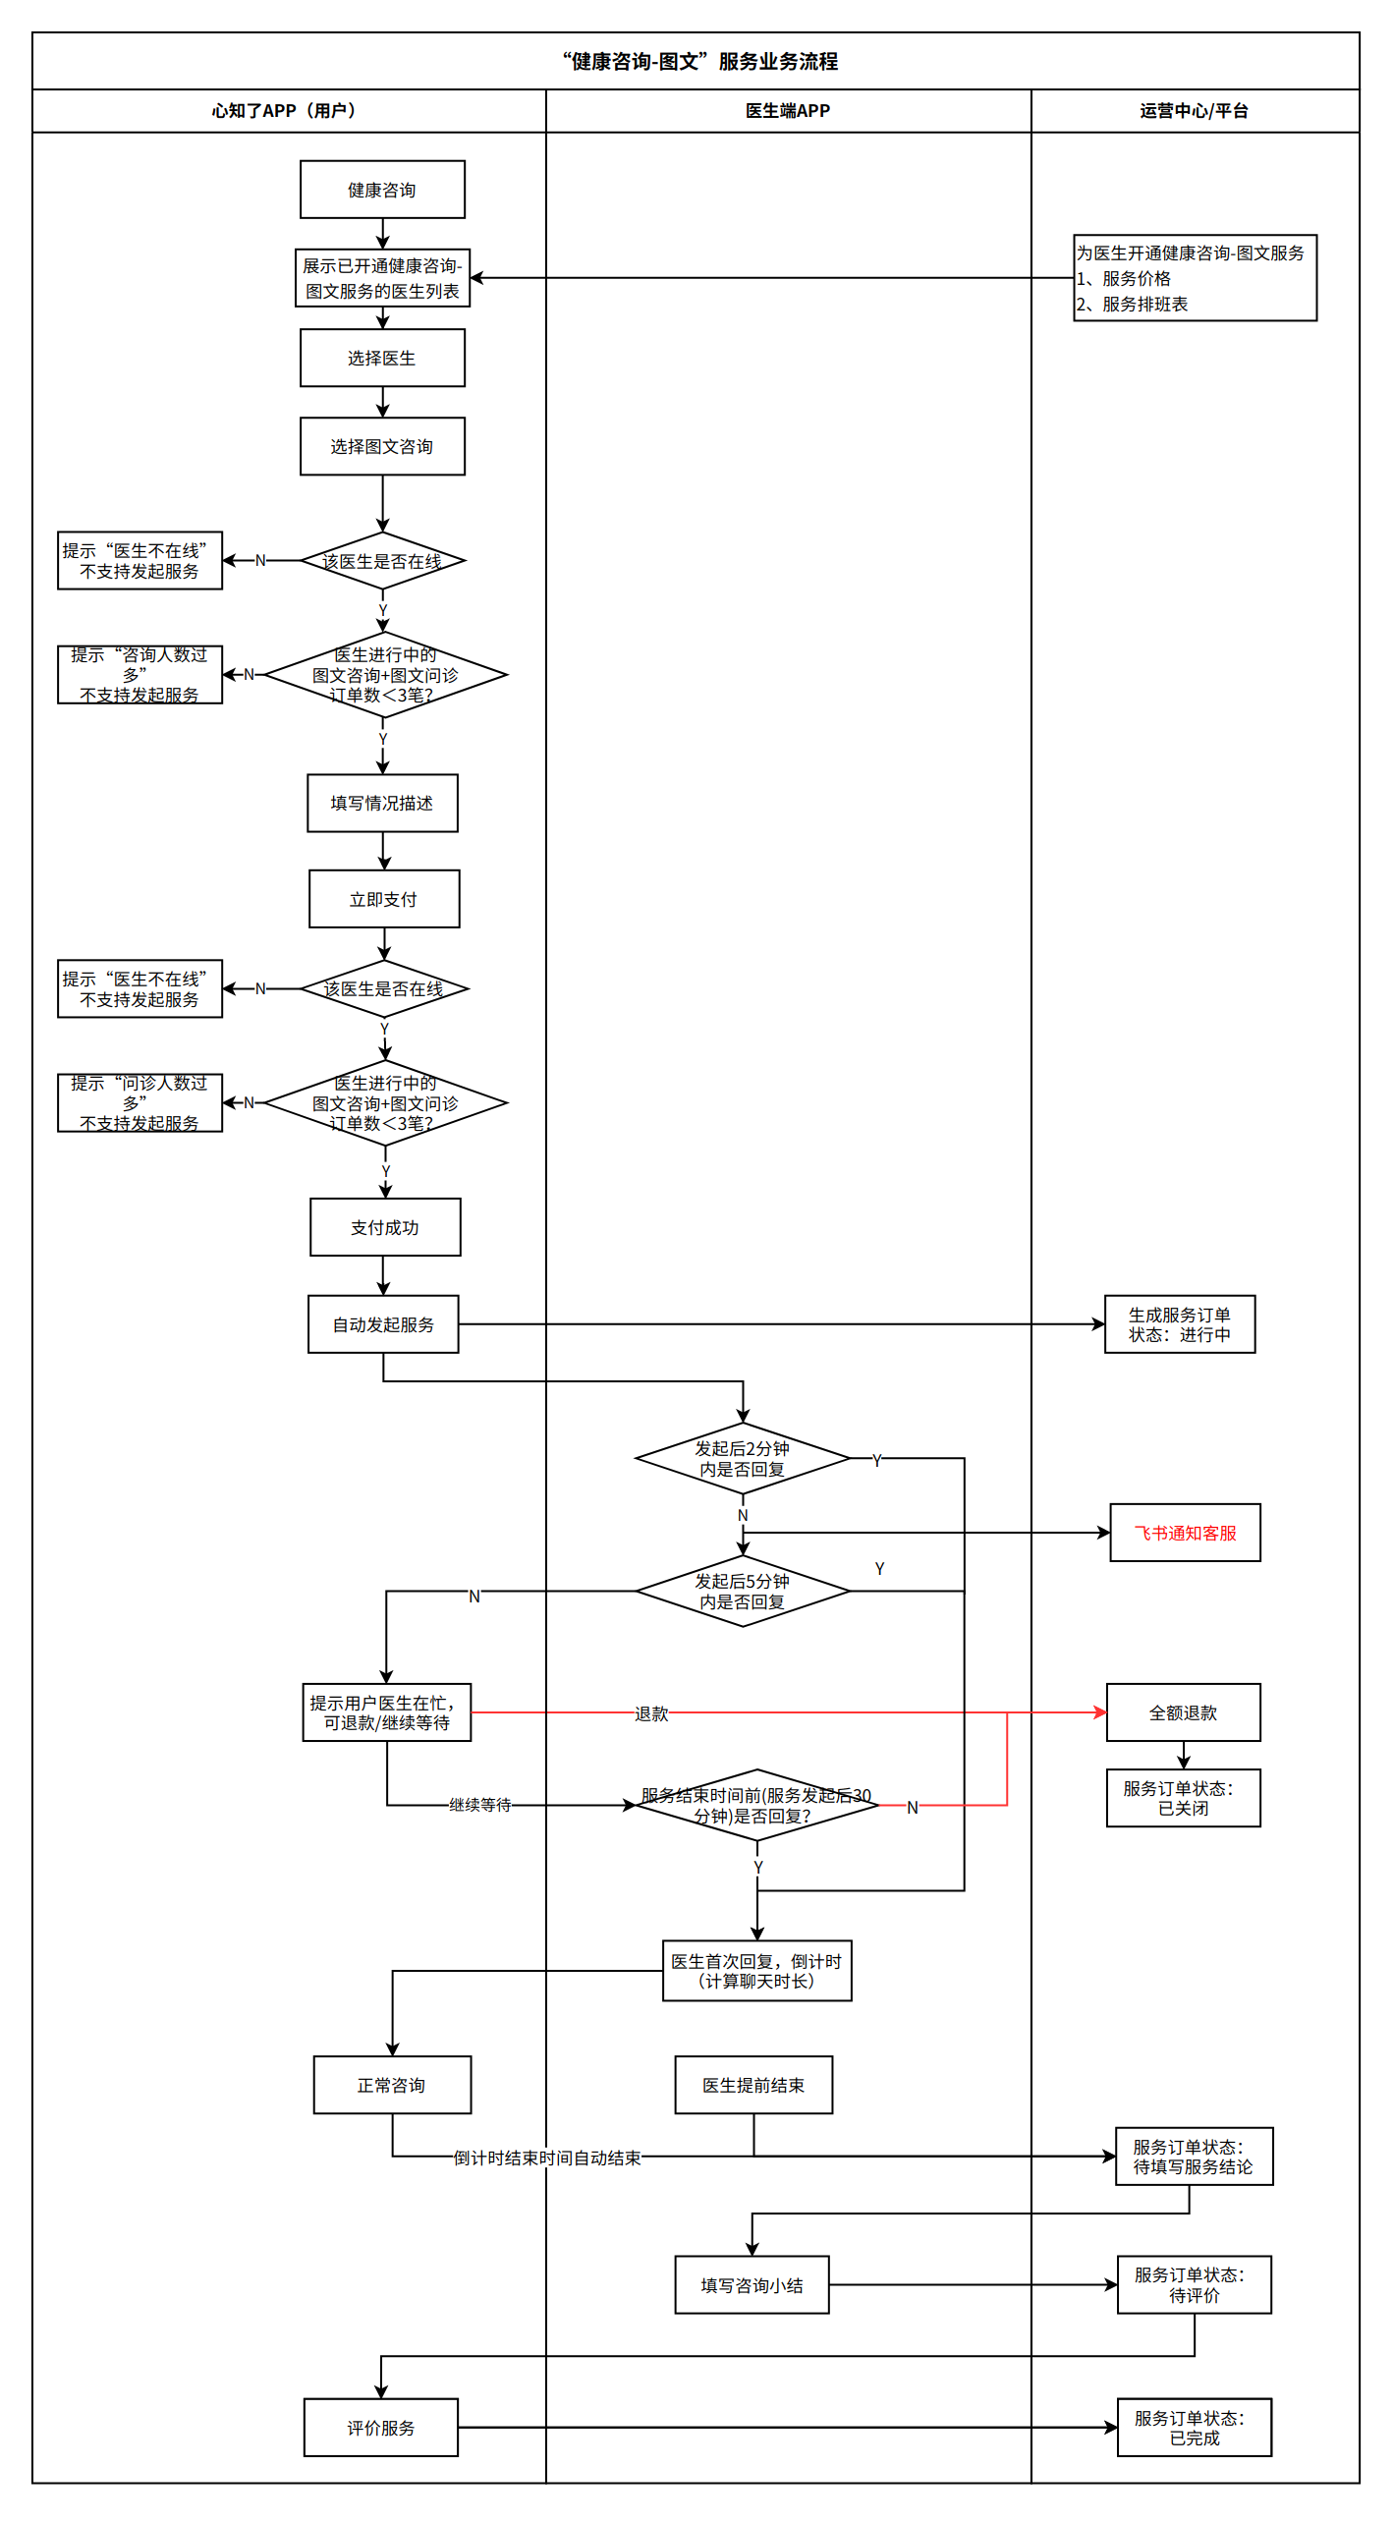
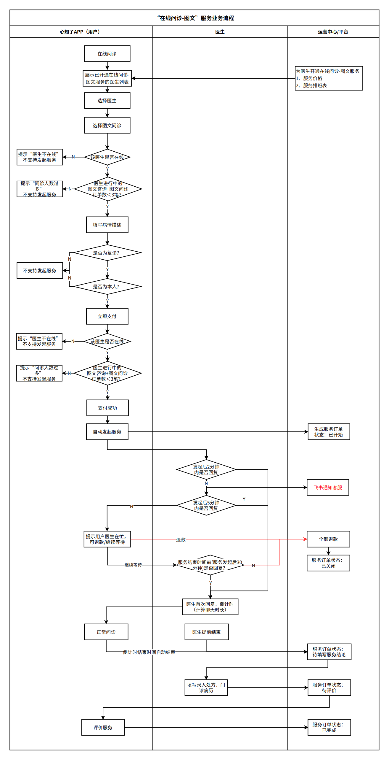

四、功能需求

服务中心
通过后台配置新增【健康咨询】、【在线问诊】服务入口，点击跳转H5页面前需向用户请求定位权限；
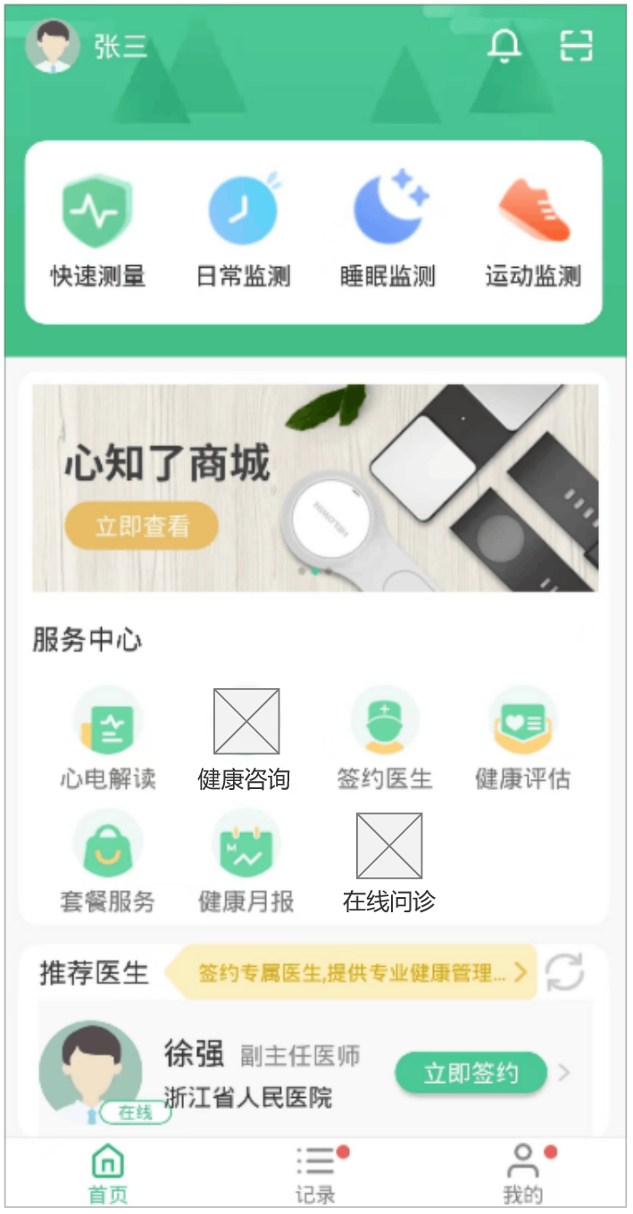

健康咨询/在线问诊专题页
1、医生列表：展示已开通健康咨询服务/在线问诊服务的医生记录；
2、列表内容：如原型所示，医生列表展示医生姓名、头像、职级、所属医院、科室、介绍、上线状态、该医生已 开通的健康咨询服务类型（本次只有图文）、该医生已开通的在线问诊服务类型（本次只有图文）；
3、列表排序：上线状态(上线＞下线)＞医生职级(主任＞副主任＞主治)＞与用户距离(近＞远)
（1）排序权重在同一层级时，再根据下一层级进行排序；
（2）若用户未授权定位权限，则不考虑“与用户距离”排序；
4、支持通过医生姓名、医院名称模糊查询医生记录，查询结果仍需满足以上排序规则；
5、支持通过医生所属科室、医生所属医院所在地区、医生职级进行快速筛选：
（1）后台维护可选科室、可选地区：展示已开通健康咨询服务/在线问诊服务的所有医生所属的所有科室和
地区；
（2）支持单选，选中一级菜单后，默认选中第一个二级菜单；
（3）选中后文案显示规则：若选择了 “一级菜单+不限”，则显示一级菜单名称，若选择了 “一级菜单+二级菜
单”，则显示二级菜单名称，且均最多显示3个字，超出“...”；
（4）若用户已经筛选，未离开当前页面，再次点击筛选需要定位到上次选中的菜单；
（5）进入页面默认选择全部科室-不限、全国-不限、全部职级；
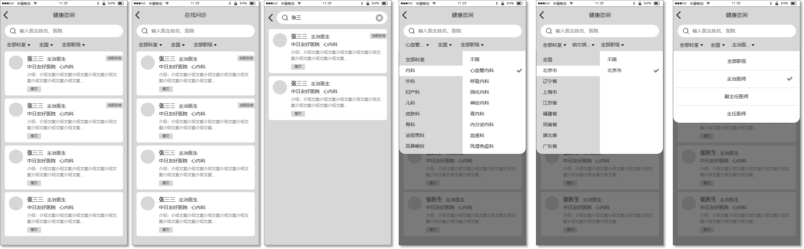

医生详情
1、医生信息展示模块：如原型所示，医生列表展示医生姓名、头像、职级、所属医院、科室、介绍，介绍文案最 多展示两行字，超出“...”，点击【查看完整简介】按钮显示“医生介绍”弹窗；
2、医生服务及说明：展示图文咨询/图文问诊入口，且默认选中，下方展示服务说明流程及文案（写死）；
3、患者评价：
（1）展示当前医生相应服务类型的评价：若从健康咨询入口进入医生详情，则展示当前医生提供的健康咨询 服务获得的评价总数及列表，若从在线问诊入口进入医生详情，则展示当前医生提供的在线问诊服务获 得的评价总数及列表；
（2）评价记录展示患者昵称、评分数、评价日期、评价内容（若没有则显示“未填写评价内容”）;
4、提交服务按钮：
（1）根据已选中的显示相应的文案及服务价格；
（2）校验医生是否在线：若不在线则显示“医生不在线”弹窗，否则走下一步校验；
（3）校验当前医生“进行中”状态的 健康咨询-图文 + 在线问诊-图文 服务订单数是否≥3笔：若≥3笔则提示 “咨询人数过多”弹窗，否则跳转情况描述/病情描述页面；
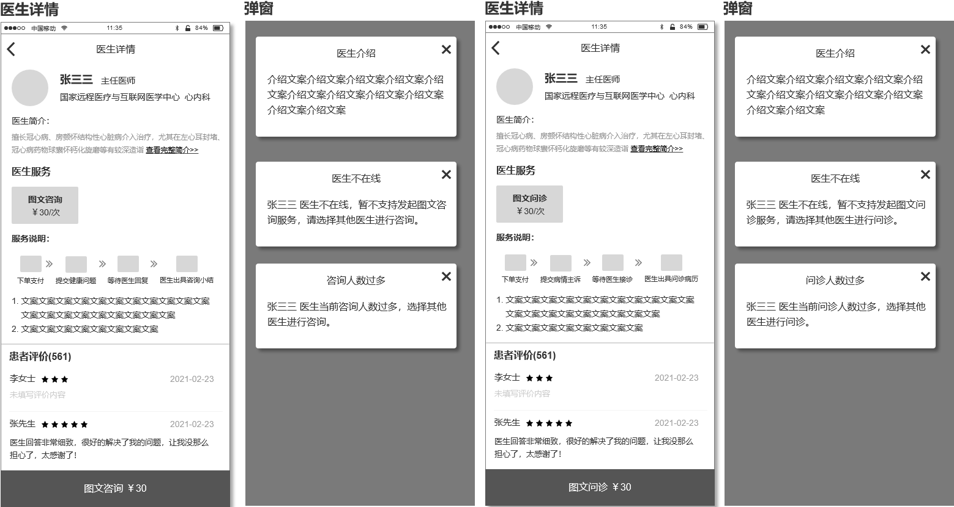

情况描述/病情描述
1、提交健康咨询需填写“情况描述”：
（1）姓名：必填，限制仅可录入文本，最多录入20个字，超出不可录入；
（2）性别：必填，单选，默认选择“男”；
（3）出生日期：必填，点击唤起日期选择底部弹窗，支持选择范围为 1900-01-01 至 当前日期，默认定位在 1990-01-01；
（4）身高：必填，点击唤起身高选择底部弹窗，支持选择范围为 50 - 220cm，默认定位在165.0cm；
（5）体重：必填，点击唤起体重选择底部弹窗，精确到小数点后1位，支持选择范围为 20.0 - 150.0kg，默认
定位在60.0kg；
（6）身份证号：必填，限制仅可录入数字或英文字母，最多可录入18个字，超出不可录入；
（7）联系电话：必填，限制仅可录入数字，最多可录入11个字，超出不可录入；
（8）过敏史：必填，点击唤起中文输入法键盘，限制最多录入50个字，超出不可录入；
（9）既往病史：必填，点击唤起中文输入法键盘，限制最多录入50个字，超出不可录入；
（10）情况描述：必填，点击唤起中文输入法键盘，限制最多录入200个字，超出不可录入；
（11）心电图：支持选择一份心电图
1）展示当前账号所有的心电图记录：心电结论（短结论/结构化记录）、测量时间、测量时长；
2）心电记录根据测量时间降序排列；
3）支持单选，选中后自动关闭弹窗；
4）选择心电记录后，隐藏“+”添加图标，并显示该心电记录的信息，再次点击时显示“选择心电图”弹 窗，且定位到上次选中的记录；
（12）检查报告或患处照片：
1）支持上传PDF文件/图片；
2）最多上传9个文件，否则隐藏“+”添加文件图标；
3）上传文件后展示图片缩略图/pdf文件图标，支持已选择的删除文件；
（13）同意并阅读《文件》：点击支持查看文件内容；
（14）悬浮按钮【下一步】，点击校验：
1）校验必填字段是否均已录入，若存在未录入的必填字段则toast提示“请完善信息”，否则走下一步校 验；
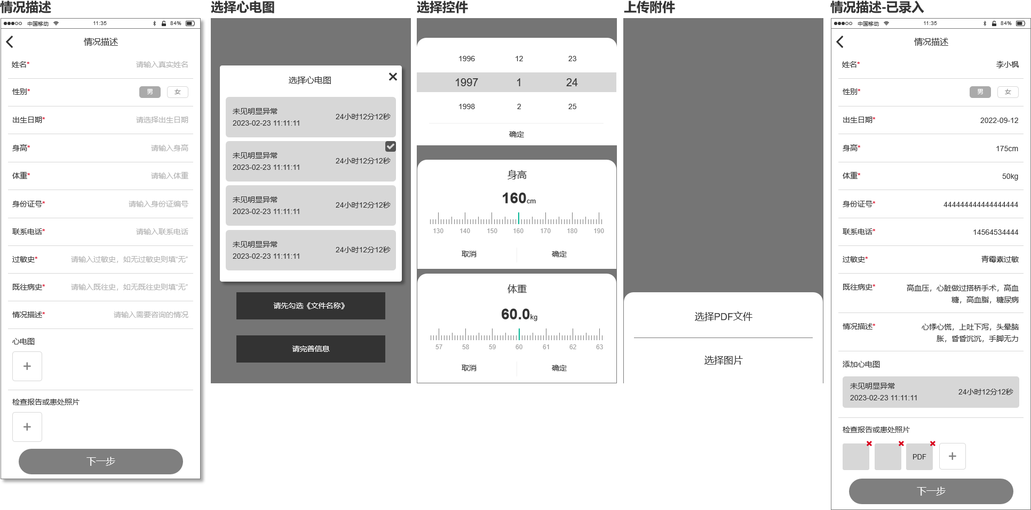
2、提交在线问诊需填写“病情描述”：
（1）姓名：必填，限制仅可录入文本，最多录入20个字，超出不可录入；
（2）性别：必填，单选，默认选择“男”；
（3）出生日期：必填，点击唤起日期选择底部弹窗，支持选择范围为 1900-01-01 至 当前日期，默认定位在 1990-01-01；
（4）身高：必填，点击唤起身高选择底部弹窗，支持选择范围为 50 - 220cm，默认定位在165.0cm；
（5）体重：必填，点击唤起体重选择底部弹窗，精确到小数点后1位，支持选择范围为 20.0 - 150.0kg，默认 定位在60.0kg；
（6）身份证号：必填，限制仅可录入数字或英文字母，最多可录入18个字，超出不可录入；
（7）联系电话：必填，限制仅可录入数字，最多可录入11个字，超出不可录入；
（8）过敏史：必填，点击唤起中文输入法键盘，限制最多录入50个字，超出不可录入；
（9）既往病史：必填，点击唤起中文输入法键盘，限制最多录入50个字，超出不可录入；
（10）情况描述：必填，点击唤起中文输入法键盘，限制最多录入200个字，超出不可录入；
（11）是否就该病情到医院就诊过：必填，单选，默认选择“是”；
（12）是否是本人：必填，单选，默认选择“是”；
（13）心电图：支持选择一份心电图
1）展示当前账号所有的心电图记录：心电结论（短结论/结构化记录）、测量时间、测量时长；
2）心电记录根据测量时间降序排列；
3）支持单选，选中后自动关闭弹窗；
4）选择心电记录后，隐藏“+”添加图标，并显示该心电记录的信息，再次点击时显示“选择心电图”弹 窗，且定位到上次选中的记录；
（14）检查报告或患处照片：
1）支持上传PDF文件/图片；
2）最多上传9个文件，否则隐藏“+”添加文件图标；
3）上传文件后展示图片缩略图/pdf文件图标，支持已选择的删除文件；
（15）同意并阅读《文件》：点击支持查看文件内容；
（16）悬浮按钮【下一步】，点击校验：
1）校验必填字段是否均已录入，若存在未录入的必填字段则toast提示“请完善信息”，否则走下一步校 验；
2）校验“是否就该病情到医院就诊过”字段用户是否了选择“否”，若是则显示“提交失败”弹窗，否则走下 一步校验；
3）校验“是否为本人”字段用户是否了选择“否”，若是则显示“提交失败”弹窗，否则跳转支付页面；
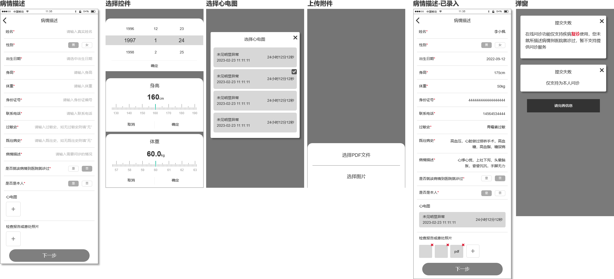
* 注：下次进入情况/病情描述页面，自动填充最新一次更新的情况/病情描述 *

订单支付
1、订单支付页面：
（1）服务类型：展示商品名称；
（2）需支付：展示订单需支付金额；
（3）支付方式：默认微信支付；
（4）服务须知：不同服务类型展示不同文案；
（5）点击【立即支付】按钮：
1）校验医生是否在线：若不在线则显示“医生不在线”弹窗，否则走下一步校验；
2）校验当前医生“进行中”状态的 健康咨询-图文 + 在线问诊-图文 服务订单数是否≥3笔：若≥3笔则提 示“咨询人数过多”弹窗，否则跳转支付结果页面；
2、支付结果：
（1）支付成功则3秒倒计时后自动跳转咨询/问诊页面，点击【返回首页】按钮则跳转APP首页；
（2）支付失败则显示支付失败原因，点击【返回首页】按钮则跳转APP首页，点击【查看订单】按钮则跳转 我的-我的订单-订单详情页面；
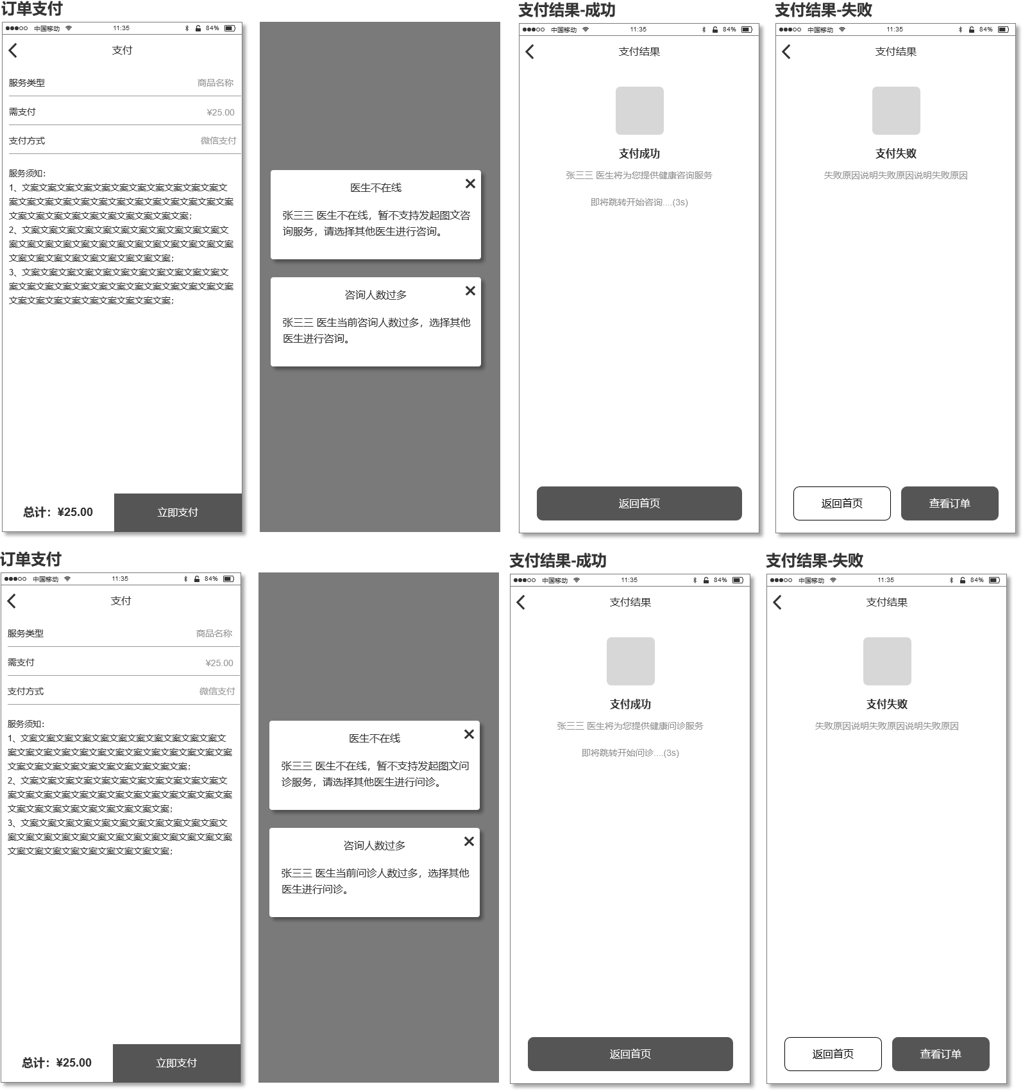

咨询/问诊
1、支付成功后自动发起服务，服务订单状态为“进行中”；
2、IM对话框内容：
（1）展示服务医生名称；
（2）展示本次咨询/问诊剩余时间，默认显示30:00:00，医生首次回复后开始实时倒计时；
（3）服务开始后自动以用户角色发送一条情况描述/病情描述消息，具体显示字段见原型；
（4）点击文本输入框唤起中文输入法键盘，限制最多录入500个字，超出不可录入；
（5）消息时间：当本条消息与上一条消息不在同一分钟，则需要显示消息发送时间；
（6）支持选择图片/拍摄照片；
3、服务开始5分钟后医生仍未回复，用户可选择取消咨询/问诊 或 继续等待：
（1）若用户选择取消咨询/问诊，则显示“确认取消”弹窗：
1）若用户选择继续等待，则关闭弹窗；
2）若用户确认取消，则全额退款，关闭当前服务订单，并跳转服务详情页面；
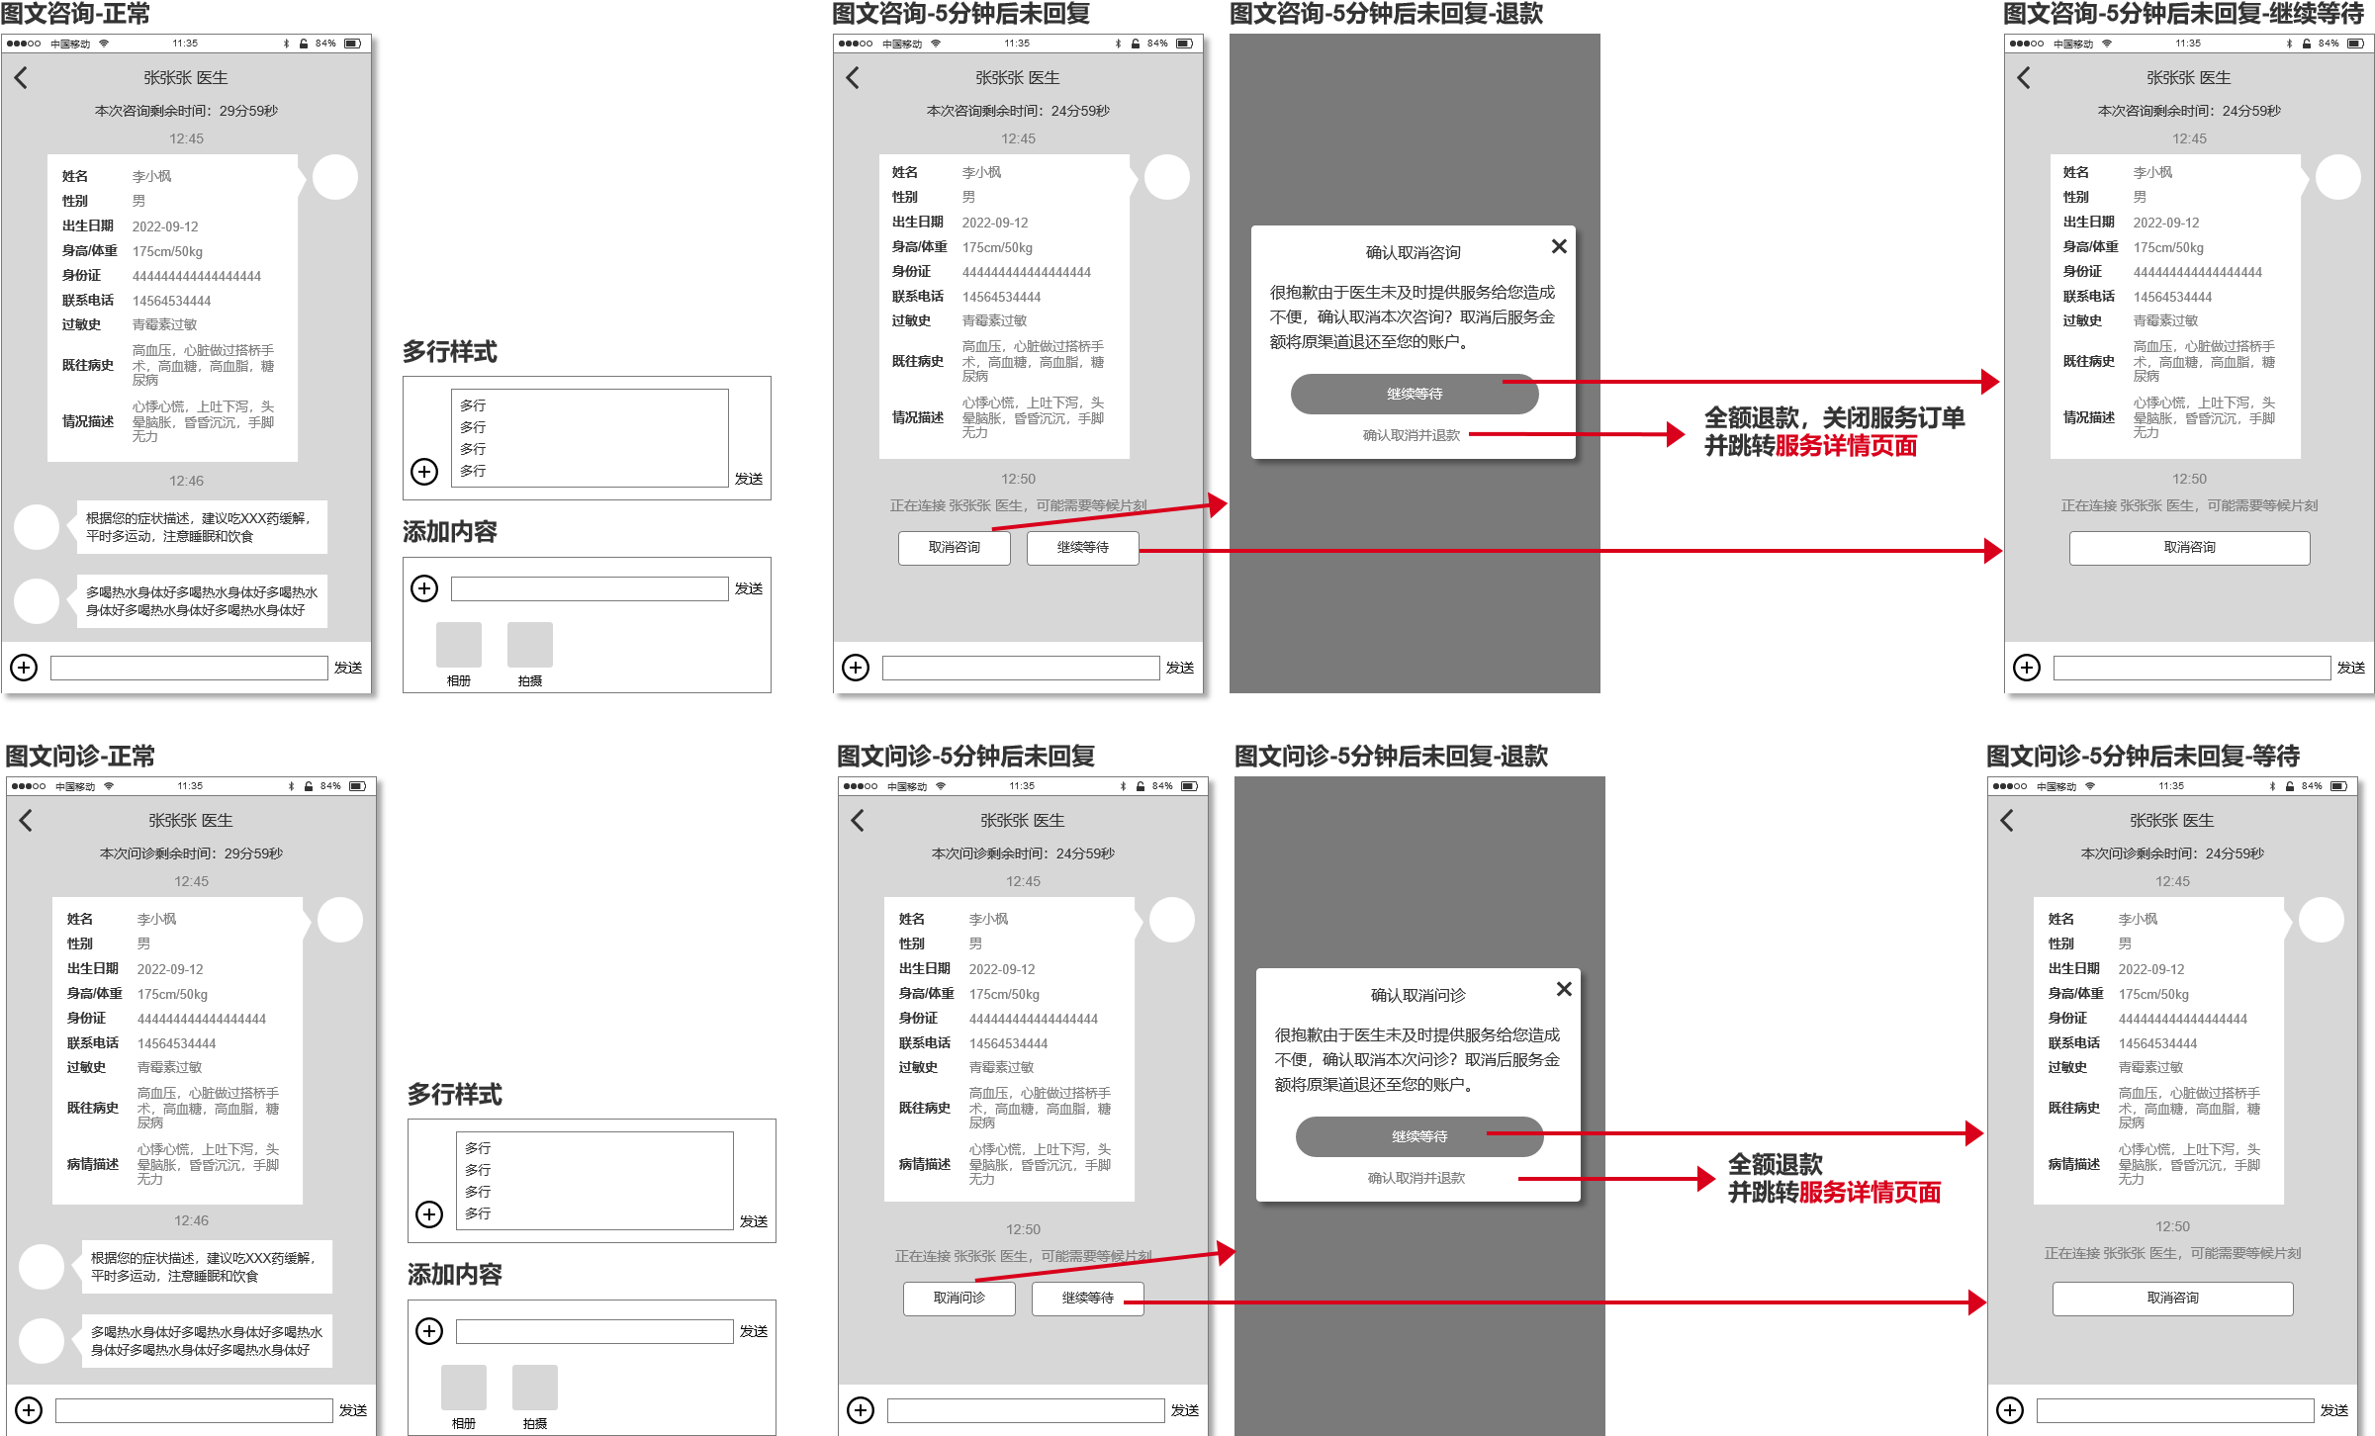

服务记录
1、服务记录列表新增“健康咨询-图文服务”和“在线问诊-图文服务”两个类型的服务记录；
2、以上两种服务记录包含进行中（显示本次咨询/问诊剩余时间，实时倒计时）、待医生提交结论、待评价、已完 成、已关闭5个状态；
3、点击跳转服务记录详情页面；
*注：家庭成员的健康咨询/在线问诊服务记录仅“已完成”、“已关闭”状态支持查看服务记录详情；
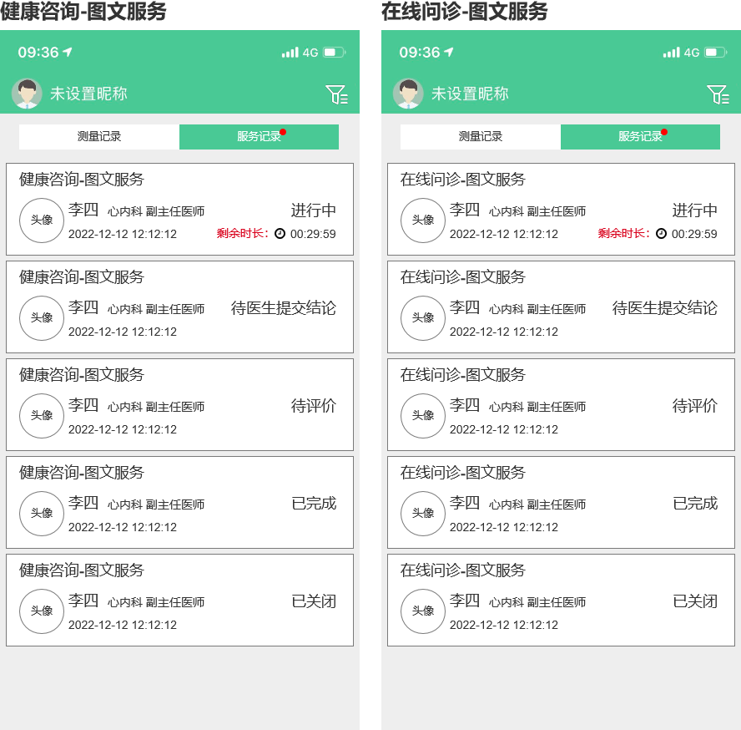

服务记录详情
1、健康咨询服务记录详情：
（1）“进行中”状态：
1）显示本次咨询剩余时间，实时倒计时；
2）医生信息：展示内容见原型；
3）情况描述：展示内容见原型，点击心电图支持跳转该心电图的详情页面，点击附件支持预览照片/PDF
文件；
4）【去咨询】按钮：点击跳转咨询页面；
（2）“待医生提交结论”状态：
1）医生信息：展示内容见原型；
2）咨询小结：展示内容见原型；
3）情况描述：展示内容见原型，点击心电图支持跳转该心电图的详情页面，点击附件支持预览照片/PDF
文件；
4）点击右上方【咨询记录】按钮，支持查看本次服务的咨询记录；
（3）“待评价”状态：
1）医生信息：展示内容见原型；
2）咨询小结：展示医生录入的小结内容；
3）情况描述：展示内容见原型，点击心电图支持跳转该心电图的详情页面，点击附件支持预览照片/PDF
文件；
4）点击右上方【咨询记录】按钮，支持查看本次服务的咨询记录；
5）点击底部【去评价】按钮，支持跳转原有服务评价页面；
（4）“已完成”状态：
1）医生信息：展示内容见原型；
2）咨询小结：展示医生录入的小结内容；
3）情况描述：展示内容见原型，点击心电图支持跳转该心电图的详情页面，点击附件支持预览照片/PDF
文件；
4）点击右上方【咨询记录】按钮，支持查看本次服务的咨询记录；
5）点击底部【查看评价】按钮，支持跳转原有查看服务评价页面；
（5）“已关闭”状态：
1）医生信息：展示内容见原型；
2）情况描述：展示内容见原型，点击心电图支持跳转该心电图的详情页面，点击附件支持预览照片/PDF
文件；
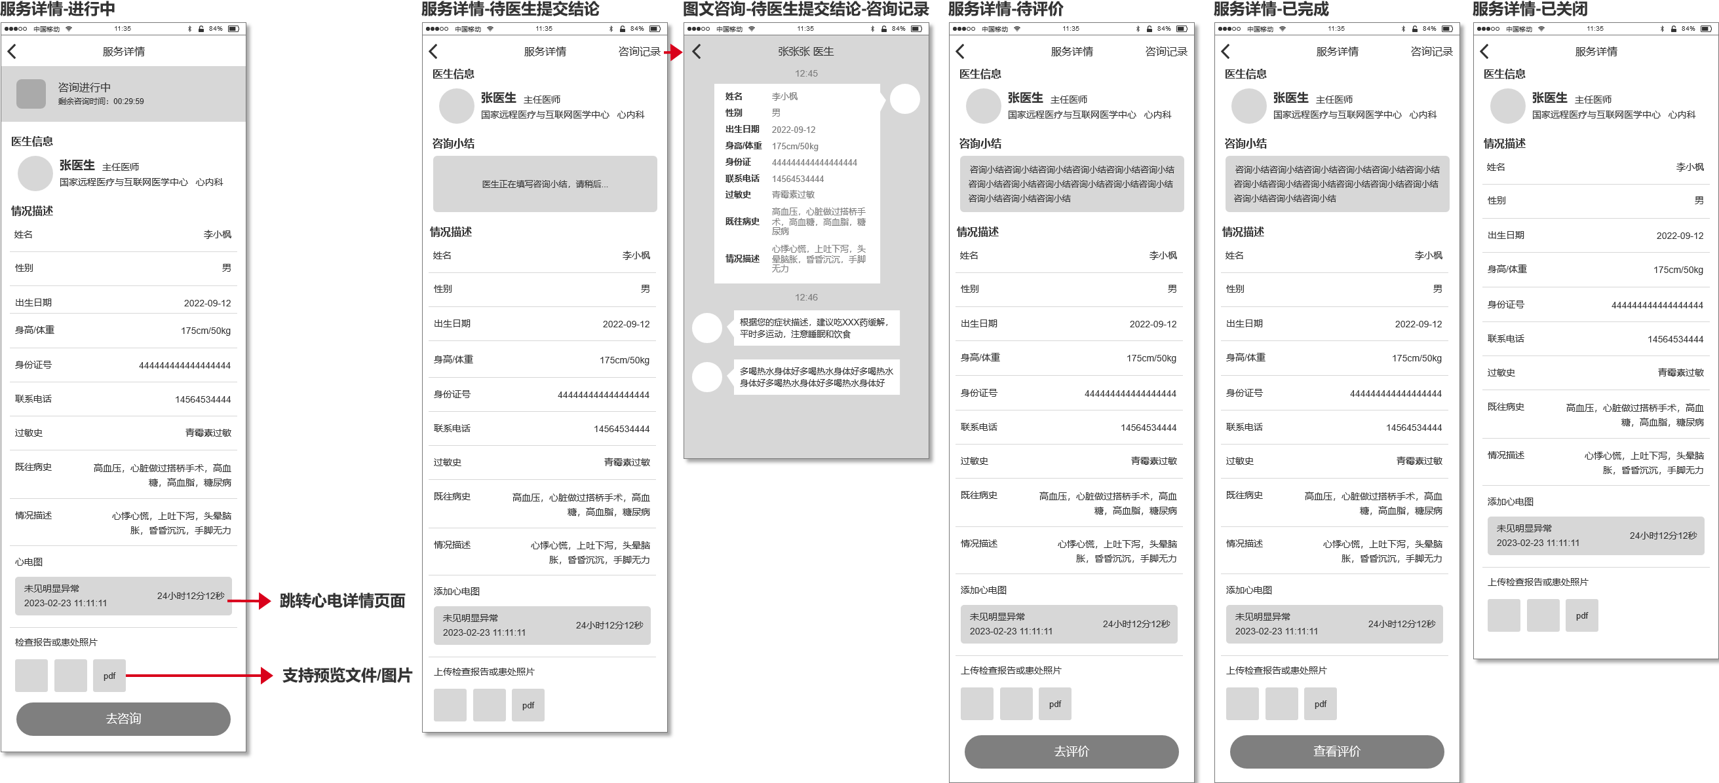
1、在线问诊服务记录详情：
（1）“进行中”状态：
1）显示本次问诊剩余时间，实时倒计时；
2）医生信息：展示内容见原型；
3）情况描述：展示内容见原型，点击心电图支持跳转该心电图的详情页面，点击附件支持预览照片/PDF
文件；
4）【去问诊】按钮：点击跳转问诊页面；
（2）“待医生提交结论”状态：
1）医生信息：展示内容见原型；
2）咨询小结：展示内容见原型；
3）情况描述：展示内容见原型，点击心电图支持跳转该心电图的详情页面，点击附件支持预览照片/PDF
文件；
4）点击右上方【问诊记录】按钮，支持查看本次服务的问诊记录；
（3）“待评价”状态：
1）医生信息：展示内容见原型；
2）门诊病历：点击【查看详情】按钮支持跳转查看门诊病历页面；
3）处方：点击【查看详情】按钮支持跳转查看处方页面，若本次服务未开具处方，则显示“无”；
4）情况描述：展示内容见原型，点击心电图支持跳转该心电图的详情页面，点击附件支持预览照片/PDF
文件；
5）点击右上方【问诊记录】按钮，支持查看本次服务的问诊记录；
6）点击底部【去评价】按钮，支持跳转原有服务评价页面；
（4）“已完成”状态：
1）医生信息：展示内容见原型；
2）门诊病历：点击【查看详情】按钮支持跳转查看门诊病历页面；
3）处方：点击【查看详情】按钮支持跳转查看处方页面，若本次服务未开具处方，则显示“无”；
4）情况描述：展示内容见原型，点击心电图支持跳转该心电图的详情页面，点击附件支持预览照片/PDF
文件；
5）点击右上方【问诊记录】按钮，支持查看本次服务的问诊记录；
6）点击底部【查看评价】按钮，支持跳转原有查看服务评价页面；
（5）“已关闭”状态：
1）医生信息：展示内容见原型；
2）情况描述：展示内容见原型，点击心电图支持跳转该心电图的详情页面，点击附件支持预览照片/PDF
文件；
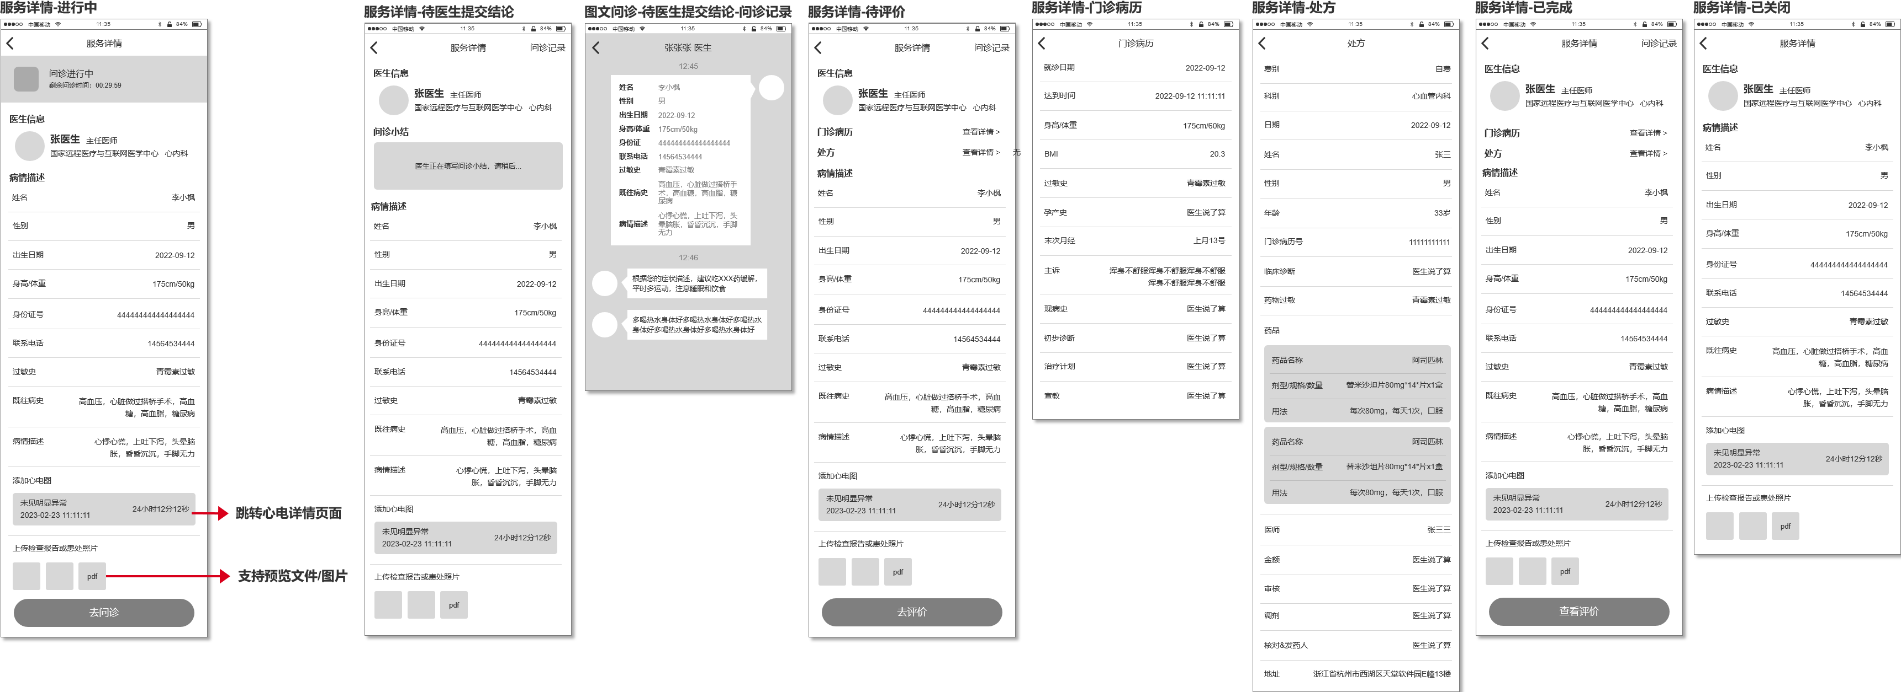

我的订单
1、针对用户购买的健康咨询-图文服务或在线问诊-图文服务，【我的】-【我的订单】模块展示相应支付订单记录 及详情；
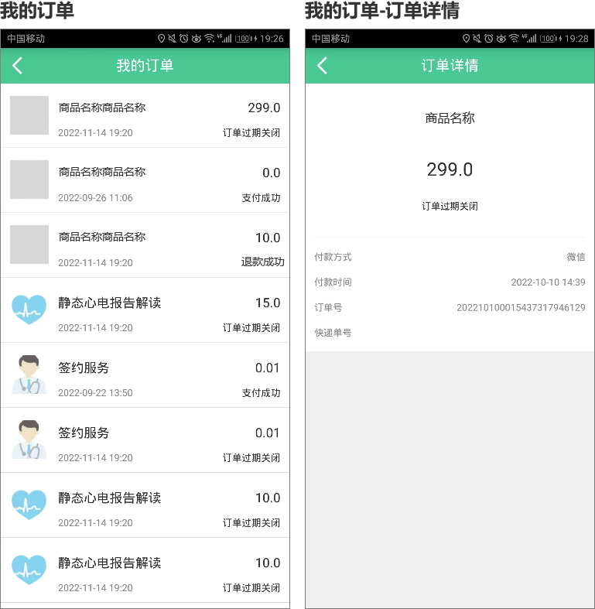

心电解读结果
心电解读结果页面删除【图文咨询】入口按钮
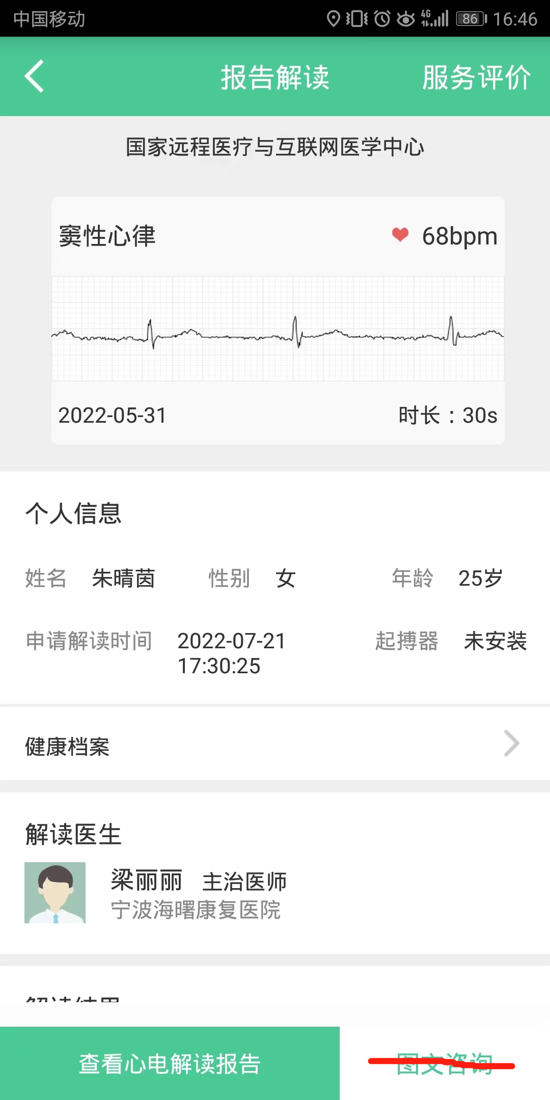

五、推送需求
序号 | 触发条件 | 方式 | 推送内容 | 操作
1 | 医生5分钟未回复，用户取消服务  或  服务结束医生未回复，系统自动关闭 | 推送 | 【服务取消】您发起的张三三 医生图文咨询/问诊服务已取消，点击查看详情> | 点击进入“服务详情”页面
2 | 医生5分钟未回复，用户取消服务  或  服务结束医生未回复，系统自动关闭 | 短信 | 【服务取消】您购买的张三三 医生图文咨询/问诊服务已取消，很抱歉由于医生未及时提供服务给您造成不便，服务金额将原渠道退还至您的账户，请注意查收 | -
3 | 医生发送图文消息 | 推送 | 医生名字、消息内容（消息文本、[图片]、[文件]） | 进行中：点击进入“咨询/问诊”页面  其他状态：点击进入“服务详情”页面
4 | 医生录入咨询/问诊小结后 | 推送 | 【评价邀请】咨询/问诊服务已完成，请您对张三三 医生的服务给予评价，点击查看详情> | 点击进入“服务详情”页面
5 | 医生录入咨询/问诊小结后 | 短信 | 【评价邀请】您购买的张三三 医生图文咨询/问诊服务已完成，请您对张三三 医生的服务给予评价，感谢您的支持！ | -

六、埋点需求
待运营提供

